EK - I

EKLER İÇİN GEÇERLİ TANIMLAR

1. Eklerin amaçları doğrultusunda, aşağıdaki tanımlar uygulanır:

a) Ağ: Fiziksel bileşenleri, organizasyonel ilkeleri, iletişim yöntemlerini ve biçimlerini (protokoller) içeren mimariyi ve bağlantıların topolojisine sahip bir iletişim altyapısını,

b) Ağ bağlantılı hazırda bekleme konumu gücü (P_{net}): Bir CLS’nin veya CSCG’nin ağ bağlantılı hazırda bekleme konumundayken elektrik gücü tüketimini gösteren ve watt (W) olarak ifade edilen değeri,
c) Ağ bağlantılı hazırda bekleme konumu: CLS’nin güç kaynağına bağlı olduğu, fakat ışık kaynağının kasıtlı olarak ışık yaymadığı ve ışık kaynağının veya kontrol donanımının, ışık kaynağının/kaynaklarının ışık yaymasını sağlamak için elektrik enerjisi sağlamadığı ve bir ışık yayma durumuna geri dönmek için uzaktan başlatılan bir tetiklemeyi beklediği aydınlatma kontrol parçalarının, kontrol konumunda olduğu aydınlatma dışı parçaların bağlantısı kesildiği veya kapatıldığı veya bunların güç tüketiminin imalatçının talimatlarına uygun şekilde en aza indirildiği durumu,
ç) Alternatif metin: Görüntüleme cihazlarının grafiği oluşturamadığı veya ses sentezi uygulamalarına giriş gibi erişilebilirliğe yardımcı olunduğu yerlerde, grafiksel olmayan formda sunulmasına izin veren bir grafiğe alternatif olarak sağlanan metni,

d) Aydınlatma dışı parçalar: Bir ışık kaynağında veya bir ayrı kontrol donanımında entegre olan veya fiziksel olarak ayrılabilen ama bir ışık kaynağıyla veya bir ayrı kontrol donanımıyla birlikte tek bir ürün olarak pazarlanan ve ışık kaynağının tam yükte ışık yayabilmesi veya ayrı kontrol donanımının ışık kaynağının/kaynaklarının tam yükte ışık yaymasını sağlayan elektrik gücünü besleyebilmesi için gerekli olmayan ve örnek olarak hoparlörler (ses), kameralar, işitilebilir sıklık erimini genişletmek amacıyla iletişim sinyalleri için tekrarlayıcılar (örn. WiFi), şebeke dengesini, pil şarjını, olaylara dair görsel bilgilendirmeyi (posta gelmesi, kapı zilinin çalması, uyarı), ışık doğruluğunun kullanımını (Li-Fi; iki yönlü, yüksek hızlı ve tamamen ağ bağlantılı kablosuz iletişim teknolojisi) destekleyen (gerektiğinde kendi içindeki pillere geçiş yaparak çalışan) parçalar bunlarla sınırlı olmamak kaydıyla ayrıca aynı zamanda, ışık emisyonu işlevinin kontrol edilmesinden başka işlevler için kullanılan veri bağlantı parçalarını da içeren ‘aydınlatma kontrol parçaları’ olmayan parçaları,

e) Aydınlatma kontrol parçaları: Bir ışık kaynağında entegre durumda olan veya fiziksel olarak ayrılan, fakat bir ışık kaynağıyla birlikte tek bir ürün olarak pazarlanan ve ışık kaynağının tam yükte ışık yayması için özellikle gerekli olmayan, fakat ışıklılık yoğunluğunun, türseliğinin, bağıntılı renk sıcaklığının, ışık spektrumunun ve/veya ışın açısının el ayarlamalı veya otomatik, doğrudan veya uzaktan kontrolünü sağlayan, kısıcıları ve veri bağlantı parçalarını da dahil eden ancak 25/3/2021 tarihli ve 31434 mükerrer sayılı Resmi Gazete’de yayımlanan Ev ve Büro Tipi Elektrik-Elektronik Cihazların Hazırda Bekleme, Kapalı ve Ağ Bağlantılı Hazırda Bekleme Konumlarının Elektrik Enerjisi Tüketimi İle İlgili Çevreye Duyarlı Tasarım Gereklerine Dair Tebliğ (2008/1275/AT) (SGM:2021/13) kapsamındaki ürünleri içermeyen parçaları,
f) Ayrı kontrol donanımı: Bir ışık kaynağıyla fiziksel olarak entegre olmayan ve piyasaya bir ayrı ürün olarak veya bir içeren ürünün bir parçası olarak arz edilen bir kontrol donanımını,

g) Bağıntılı renk sıcaklığı (CCT [K]): Belirlenmiş gözlem koşullarında, verilmiş bir uyartınınkine en çok benzeyen ve aynı parıltıda bir algılanmış rengi olan Planck ışıyıcısının sıcaklığı,

ğ) Bağlantılı ışık kaynağı (CLS): Referans kontrol ayarlarını’ muhafaza etmek için ışık yayan parçalardan fiziksel veya işlevsel olarak ayrılamayan veri bağlantı parçaları içeren ayrılamayan tek bir muhafaza içinde fiziksel olarak entegre veri bağlantı parçalarına sahip olabilen veya ışık kaynağıyla birlikte tek bir ürün halinde piyasaya arz edilen fiziksel olarak ayrı veri bağlantı parçalarıyla birleştirilebilen ışık kaynağını,
h) Batarya ile çalışan: Elektrik kaynağına doğrudan veya dolaylı olarak bağlanmadan, sadece aynı ürün içindeki bir kaynaktan sağlanan doğru akımla (DC) çalışan ürünü,
ı) Beyan edilen değerler: Enerji Etiketlemesi Çerçeve Yönetmeliğinin 5 inci maddesinin beşinci fıkrası ile bu Tebliğin 6 ncı maddesinin birinci fıkrasının (ç) bendi ve Ek-VI uyarınca belirtilen, hesaplanan veya ölçülen teknik parametreler için Bakanlık tarafından uygunluğun doğrulanması amacıyla tedarikçi tarafından sağlanan değeri,
i) Çalışır konum gücü (P_{on}) : Watt birimiyle ifade edilen ve bütün aydınlatma kontrol parçalarının ve aydınlatma-dışı parçaların bağlantısı kesik haldeyken, eğer bu parçaların bağlantısı kesilemiyorsa, bunlar kapatılacak veya enerji tüketimi imalatçının talimatlarına uyularak en aza indirilecek olan, çalışması için ayrı bir kontrol donanımı gerektiren bir NMLS söz konusu olduğunda, (P_{on}) ışık kaynağı girişinde doğrudan doğruya ölçülebilen veya (P_{on}) bilinen verimliliğe sahip bir kontrol donanımı kullanılarak belirlenen ve bunun elektrik tüketimi müteakiben ölçülen elektrik kaynağı giriş değerinden çıkartılarak bulunan tam güçteki bir ışık kaynağının elektrik tüketimini,
j) Dayanım katsayısı (SF): Tanımlanmış koşullar ve anahtarlama sıklığı altında, verilmiş bir zamanda çalışmayı sürdüren ışık kaynaklarının toplam sayısının tanımlanmış kısmını,
k) Doğrusal ışık kaynağı (DLS): π sr’lik bir katı açı içindeki (120º’lik açıya sahip bir koniğe karşılık gelir) toplam ışık akısının en az %80’ine sahip bir ışık kaynağını,
l) Doğrusal olmayan ışık kaynağı’ (NDLS): Yönsel ışık kaynağı olmayan bir ışık kaynağını,
m) Dokunmatik ekran: Bir tablet bilgisayar, taşınabilir (slate) bilgisayar veya bir akıllı telefon gibi ürünlerde bulunan dokunmaya yanıt veren bir ekranı,
n) Elektrik kaynağına bağlı ışık kaynağı (MLS): Doğrudan elektrik kaynağı üzerinden çalıştırılabilen, çalışan ve ayrıca ayrı bir kontrol donanımı kullanılarak dolaylı olarak şebeke üzerinden çalışabilen ışık kaynağını,
o) Elektrik kaynağına bağlı olmayan ışık kaynağı (NMLS): Elektrik kaynağı üzerinden çalışması için bir ayrı kontrol cihazı gerektiren ışık kaynağını,
ö) Faydalı ışık akısı (Φ_{use}): Işık kaynağının ışık akısının enerji verimliliğini sağlaması dikkate alındığındaki, kısmını,
1) Doğrusal olmayan ışık kaynakları sözkonusu olduğunda, 4π sr’lik bir katı açıda (360º’lik bir küreye karşılık gelir) yayılan toplam akıdır;
2) ≥ 90º ışın açısına sahip doğrusal ışık kaynakları sözkonusu olduğunda, π sr’lik bir katı açıda (120º’lik bir koniğe karşılık gelir) yayılan akıdır;
3) < 90º ışın açısına sahip doğrusal ışık kaynakları sözkonusu olduğunda, 0.586 π sr’lik bir katı açıda (90º’lik bir koniğe karşılık gelir) yayılan akıdır;

p) Görüntüleme mekanizması: Dokunmatik ekrana veya kullanıcılara internet içeriğini görüntülemek için kullanılan diğer görsel teknolojilere sahip olan herhangi bir ekranı,

r) Hazırda bekleme konumu: Bir ışık kaynağının güç kaynağına bağlı olduğu, fakat ışık kaynağının kasıtlı olarak ışık yaymadığı ve ışık kaynağının bir ışık yayma durumuna geri dönmek için bir kontrol sinyali beklediği ve hazırda bekleme işlevini etkinleştiren aydınlatma kontrol parçaları, kendilerinin kontrol konumunda olduğu, aydınlatma dışı parçaların bağlantısının kesildiği veya kapatıldığı veya bunların güç tüketiminin imalatçının talimatlarına uygun şekilde en aza indirildiği durumu,

s) Hazırda bekleme konumu gücü (P_{sb}): Watt olarak ifade edilen ve bir ışık kaynağının veya ayrı bir kontrol donanımının bekleme modundaki elektrik enerjisi tüketimini,
ş) HL R7s: 7 mm’lik bir kafa çapına sahip, elektrik kaynağı gerilimli, çift başlıklı ve doğrusal halojen ışık kaynağını,
t) Işık titremesi: Ölçü birimi ‘P_{st} LM’ parametresi olan, standartlarda tanımlandığı şekilde ‘st’ kısaltması kısa süreyi ve ‘LM’ kısaltması ise ışık titreme ölçme yöntemini ifade eden P_{st} LM = 1 değeri, ortalama gözlemcinin titreşimi saptama olasılığının %50 olduğu anlamına gelen, ışıklılığı veya spektral dağılımı zaman içinde dalgalanma gösteren dalgalanmaların periyodik olabildiği veya olmayabildiği ve ışık kaynağının kendisinden, güç kaynağından veya başka etkileyici katsayılardan kaynaklanabildiği ışık uyartısının oluşturduğu görsel kıpırtının statik bir ortamda durağan bir gözlemci tarafından algılanmasını,

u) Işıklılık: Belirli noktadan geçen (bellirli bir yönde, gerçek veya hayali bir yüzeyin belirli bir noktasında) ve sözkonusu ışının belirli noktayı içeren bir kesitinin alanına (cd/m2) bölünmüş olarak verili yönü içeren katı açıda yayılan bir elementer ışın tarafından iletilen ışık akısını,
ü) Işıklılık yoğunluğu: Kaynaktan ayrılan ve verili bir yön içeren katı açı öğesinde yayılan ışık akısının katı açının öğesiyle kandela veya cd olarak ifade edilen bölümünü,
v) Işın açısı: Bir yönsel ışık kaynağının, bir düzlemde optik ışın ekseninde geçen ışık kaynağının ön yüzünün merkezinden ve ışıklılık yoğunluğunun, merkez ışın yoğunluğunun %50’si kadar olduğu noktalardan geçen ve merkez ışın yoğunluğu, optik ışın ekseni üzerinde ölçülen ışıklılık yoğunluğunun değerini veren, farklı düzlemlerde farklı ışın açılarına sahip ışık kaynakları sözkonusu olduğunda, en büyük ışın açısı ile kullanıcı tarafından kontrol edilebilir ışın açısına sahip ışık kaynakları sözkonusu olduğunda, ‘referans kontrol ayarına’ karşılık gelen ışın açısı dikkate alınan hayali çizgi arasındaki açıyı,
y) İç içe geçmiş ekran: Bir görüntü veya veri kümesine fare ile tıklanması veya fare yuvarlaması veya başka bir görüntü veya veri kümesinin dokunsal ekran genişlemesi ile erişildiği herhangi bir görsel arayüzünü,

z) İkinci zarf: Bir HID ışık kaynağının üzerinde bulunan ve ışığın üretilmesi için gerekli olmayan, ikinci zarfın varlığının tayin edilmesinde söz gelimi lamba kırılması durumunda cıvanın ve camın atmosfere yayılmasını engellemeye yönelik olarak bir dış kılıf gibi ikinci dış zarfı (HID ark tüplerinin zarf olarak sayılmaz),

aa) Kare kodu (QR): Ürün veri tabanının kamuya açık bölümündeki veya tedarikçinin kendi internet sitesindeki ürün bilgilerine bağlanan bir ürün modelinin enerji etiketinde yer alan bir matris yapıyı,

bb) Kompakt floresan ışık kaynağı (CFL): Bir ikinci ampul biçiminde zarfa sahip olan veya olmayan, genel olarak spiral şeklinde (yani kıvrımlı formda) veya genel olarak birbirine bağlı çoklu paralel tüpler şeklinde olabilen, fiziksel olarak entegre kontrol donanımına sahip olabilen (CFLi) veya sahip olmayabilen(CFLni), küçük alanlara sığabilecek şekilde tasarlanmış bir bükülmüş tüp yapısına sahip tek başlı floresan ışık kaynağını,
cc) Kontrol konumu: Aydınlatma kontrol parçalarının ışık kaynağına ve/veya ayrı kontrol donanımına bağlı oldukları ve fonksiyonlarını bir kontrol sinyalinin dahili olarak üretilebileceği veya kablo yoluyla veya kablosuz olarak bir uzaktan başlatılan tetiklemenin alınabileceği ve ışık kaynağının ışık yaymasında bir değişiklik yaratabileceği veya ayrı kontrol donanımı tarafından güç kaynağında buna karşılık gelen arzu edilen bir değişiklik yaratacak şekilde işlenebileceği durumu,
çç) Kontrol sinyali: Ayrı kontrol kablolarındaki gerilim modülasyonu yoluyla veya besleme gerilimindeki modüle edilmiş bir sinyal yoluyla ışık kaynağına veya ayrı kontrol donanımına kablosuz veya kablolu olarak iletilen, sinyal iletimi, ağ yoluyla değil, örneğin ürünün içindeki bir kaynaktan veya ürünle birlikte teslim edilen bir uzaktan kumandadan gerçekleşen, bir analog veya dijital sinyali,
dd) LFL T5-HE: 0.2 A’dan düşük sürüş akımına sahip yüksek verimli doğrusal floresan T5 ışık kaynağını,
ee) LFL T5-HO: 0.2 A’ya eşit veya daha yüksek sürüş akımına sahip yüksek çıkışlı doğrusal floresan T5 ışık kaynağını,
ff) Lümen bakım katsayısı (XLMF): Belirli bir zamanda bir ışık kaynağı tarafından yayılan ışık akısının başlangıç ışık akısına oranını,
gg) Metal halide (halojenürlü) ışık kaynağı (MH): Güç kaynağına bağlı bir (‘tek uçlu’) veya iki (‘iki uçlu’) başlığa sahip, ark tüpü için malzeme kuvars (QMH) veya seramik (CMH) olabilen, ışığın metal buharı, metal halojenürler ve metal halojenürlerin ayrışma ürünlerinden oluşan bir karışımdan kaynaklanan ışınımla üretildiği bir yüksek yoğunluklu deşarj ışık kaynağını,
ğğ) Ortalama ışıklılık: bir LED ışık kaynağı için (Işıklılık-HLLS), ışıklılığın tepe ışıklılığının %50’sinden fazla olduğu (cd/mm²) bir ışık-yayan alan üzerindeki ortalama ışıklılığını,
hh) Ömür: Aynı zamanda, L70B50 ömrü olarak da adlandırılan, LED ve OLED ışık kaynakları için bunların kullanılmaya başlandığı an ile ışık kaynakları popülasyonunun %50’si için ışık veriminin kademeli olarak başlangıç ışık akısının %70’inin altına düştüğü an arasındaki zamanın saat olarak ifadesini,
ıı) Öngörülen ışık yayan yüzey alanı (A): Işık yayan yüzeyin, en yüksek ışık yoğunluğuna sahip yönden bir ortografik tahmininde görüntünün mm² (milimetrekare) olarak ifade edilen yüzey alanı,
1) Burada, ışık yayan yüzey alanı, beyan edilen optik özelliklere sahip ışık yayan ışık kaynağının yüzey alanıdır; örneğin bir arkın yaklaşık olarak küresel yüzeyi (a), bir filaman bobininin (b) veya bir gaz deşarj lambasının (c,d) silindirik yüzeyi veya bir ışık-yayıcı diyotun düz veya yeri küresel zarfı (e).
2) Şeffaf olmayan bir zarfa sahip olan veya yansıtma engelleyici siperi olan ışık kaynakları sözkonusu olduğunda, ışık-yayan yüzey alanı, ışığın ışık kaynağından ayrıldığı bütün alan anlamına gelmektedir.
3) Birden fazla ışık yayıcıya sahip ışık kaynakları sözkonusu olduğunda, bütün yayıcıları saran en küçük brüt hacmin projeksiyonu ışık-yayan yüzey olarak alınacaktır.
4) HID ışık kaynakları için, (d)’de tanımlanmış olan boyutlar L>D ile geçerli olmadıkça, ki burada L elektrot uçları arasındaki mesafeyi ve D ise ark tüpünün iç çapını ifade eder, (a)’daki tanım geçerli olur.
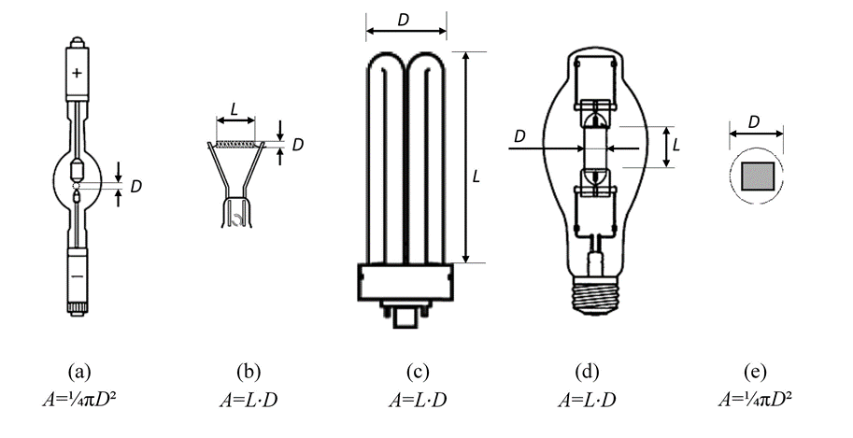

ii) Referans kontrol ayarları (RCS): Bir ışık kaynağının bu Tebliğe uygunluğunu doğrulamak için kullanılan bir kontrol ayarı veya bir kontrol ayarları kombinasyonunu,
1) Bu ayarlar, nihai kullanıcının yayılan ışığın ışıklılık yoğunluğunu, rengini, bağıntılı renk sıcaklığını, spektrumunu ve/veya ışın açısını manuel veya otomatik olarak, doğrudan veya dolaylı şekilde kontrol etmesine olanak veren ışık kaynaklarıyla alakalıdır.
2) Prensip olarak, referans kontrol ayarları, imalatçı tarafından önceden varsayılan fabrika değerleri olarak tanımlanmış olan ve kullanıcının ilk kurulumda (ürünün kutudan çıkarıldığı zamanki değerler) karşılaştığı değerlerdir. Eğer kurulum prosedürü ilk kurulum sırasında bir otomatik yazılım güncellemesi sağlıyorsa veya eğer kullanıcı böyle bir güncelleme seçeneğine sahipse, bunun sonucunda ayarlarda oluşan değişiklik (eğer varsa) dikkate alınacaktır.
3) Eğer ürün kutudan çıkarıldığında sözkonusu olan değer kasıtlı olarak referans kontrol ayarına göre farklı şekilde (örn. güvenlik amacıyla daha düşük bir güce) ayarlanmışsa, imalatçı uygunluk doğrulaması için referans kontrol değerlerinin nasıl geri çağrılabileceğini teknik belgelerde belirtecek ve ürün kutu değerinin neden referans kontrol ayarına göre farklı ayarlandığına ilişkin teknik gerekçe sunacaktır.
4) Işık kaynağı imalatçısı, referans kontrol ayarlarını:
(a) Işık kaynağı 2 nci maddeye uygun olarak bu Tebliğin kapsamı dahilinde olacak ve istisna koşullarının hiçbiri geçerli olmayacak şekilde;
(b) Aydınlatma kontrol parçaları ve aydınlatma-dışı parçaların bağlantısı kesilecek veya kapatılacak şekilde veya eğer bu mümkün değilse bu parçaların güç tüketimi asgari düzeyde olacak şekilde;
(c) Tam yük koşulu elde edilecek şekilde,
(ç) Nihai kullanıcı fabrika ayarlarını sıfırlama yoluna başvurursa, referans kontrol ayarları elde edilecek şekilde
tanımlayacaktır.
5) Bir içeren ürünün imalatçısının ışık kaynağı özelliklerini (örn. işletme akımının/akımlarının tanımlanması; ısıl tasarım) etkileyen uygulama seçimleri yapmasına olanak veren ve nihai kullanıcı tarafından kontrol edilemeyen ışık kaynakları sözkonusu olduğunda, referans kontrol ayarlarının tanımlanmasına gerek yoktur. Bu durumda, ışık kaynağı imalatçısı tarafından tanımlanmış olan nominal test koşulları geçerli olacaktır.

jj) R9: Standartlarda tanımlanan kırmızı renkli bir nesneye ilişkin renksel geri verim indisini,

kk) Rengi ayarlanabilen ışık kaynağı (CTLS): Bu Tebliğin 5 inci maddesinde tanımlanan değer aralığı dışında çok çeşitli renklerle ışık yayacak şekilde ayarlanabilen, fakat aynı zamanda 5 inci maddede tanımlanan ve ışık kaynağının bu Tebliğin kapsamı dahilinde olduğu değer aralığı içinde beyaz ışık yayacak şekilde de ayarlanabilen ışık kaynağını (5 inci maddede tanımlanan değer aralığı dahilinde sadece farklı bağıntılı renk sıcaklıklarına sahip ışık yayacak şekilde ayarlanabilen beyaz ışık kaynakları ve kısıldığı zaman beyaz ışık çıkışını akkor ışık kaynaklarının davranışını simüle ederek daha düşük bağıntılı renk sıcaklığını değiştiren sıcak ışık rengine kısılan ışık kaynağı CTLS değildir),
ll) Renk tutarlılığı: Başlangıçta (kısa bir süre geçtikten sonra) tek bir ışık kaynağının uzamsal olarak ortalaması alınmış türsellik koordinatlarının (x ve y) imalatçı veya ithalatçı tarafından beyan edilmiş olan türsellik merkez noktasından (cx ve cy) maksimum sapması anlamına gelen ve türsellik merkez noktası (cx ve cy) etrafında oluşan MacAdam elipsinin boyutu (kademeler halinde) olarak ifade edilen değeri,
mm) Stroboskopi etkisi: Işıklılığı ve spektral dağılımı zamanla dalgalanma gösteren ve dalgalanmaları periyodik olabilen veya olmayabilen ve bu dalgalanmalara ışı kaynağının kendisi, güç kaynağı veya başka etkileyici katsayıları neden olabilen, bir ışık uyartısının statik olmayan bir ortamdaki standartlarda tanımlandığı gibi ‘SVM’dir (storoskopi görünürlük ölçüsü). SVM = 1, bir ortalama gözlemci bakımından görünürlük eşiğini temsil eden, durağan bir gözlemci bakımından hareket algısında meydana getirdiği değişikliği,
nn) Şeffaf olmayan zarf: HID ışık kaynağı için, içinde ışık üreten ark tüpünün görünür olmadığı saydam olmayan bir dış zarfını veya dış tüpünü,
oo) T2, T5, T8, T9 ve T12: Tüpün, düz (doğrusal) veya bükülmüş (örn. U-şeklinde, dairesel) olabildiği, standartlarda tanımlandığı şekilde, sırayla yaklaşık olarak 7, 16, 26, 29 ve 38 mm çapa sahip boru biçimindeki ışık kaynağını,
öö) Tam yük: Işık kaynağının, beyan edilmiş çalışma koşulları içinde, azami (kısılmamış) ışık akısı yaydığı durumunu; veya kontrol donanımının ilgili standartlarda öngörülmüş olan verimlilik ölçümü altındaki çalışma koşullarını ve yüklerini,
pp) Uyartı arılığı: Bir (x ve y) türsellik uzayı grafiği üzerinde x= 0.333 ve y=0.333 türsellik koordinatlarına sahip bir noktadan (türsüz renk uyartısı) ışık kaynağının (x ve y) türsellik koordinatlarını temsil eden noktadan geçerek (nokta 2) türsel uzayın dış sınırında (yörünge; nokta 3) sona eren düz bir çizgi çizmek suretiyle standartlarda daha ayrıntılı şekilde açıklanan bir yöntemden yararlanarak belli bir renkte ışık yayacak şekilde ayarlanmış bir CTLS için hesaplanmış 1 ve 2 numaralı noktalar arasındaki mesafenin 1 ve 3 numaralı noktalar arasındaki mesafeye bölünmesiyle hesaplanan, çizginin tam uzunluğu, %100 renk arılığını (yörünge üzerindeki nokta), türsüz renk uyartısı noktası, %0 renk arılığını (beyaz ışık) temsil eden bir yüzdelik değeri.,
rr) Uzaktan harekete geçiren tetikleyici: Bir ağ aracılığıyla ışık kaynağının veya kontrol donanımının dışından gelen sinyali,

ss) Veri bağlantı parçaları: Aşağıdaki işlevlerden herhangi birini yerine getiren parçaları,

1) Kablolu veya kablosuz veri sinyallerinin alınması veya iletilmesi ve bunların işlenmesi (ışık emisyonu fonksiyonunu kontrol etmek ve mümkünse başka şekilde kullanılmak üzere);
2) Algılama ve algılanan sinyallerin işlenmesi (ışık emisyonu fonksiyonunu kontrol etmek ve mümkünse başka şekilde kullanılmak üzere);
3) Bunların bir bileşimi;

şş) Yansıma engelleyici siper: Kişi tarafından doğrudan bakıldığında geçici kısmi körlüğü (bozucu kamaşmayı) engellemek amacıyla bir doğrusal ışık kaynağı içindeki ışık yayıcıdan yayılan, doğrusal ışık kaynağı içindeki ışık yayıcının yüzey kaplamasını içermeyen, doğrudan görünür ışınımı engellemek için tasarlanan ve mekanik veya optik yansıtıcı veya yansıtıcı olmayan geçirimsiz deflektörü,
tt) Yer değiştirme katsayısı (cos φ1): LED veya OLED teknolojisinden yararlanılan şebeke ışık kaynakları için kullanılan, tam yükte, söz konusuysa referans kontrol ayarları için, bütün aydınlatma kontrol parçaları kontrol konumundayken ve aydınlatma dışı parçaların bağlantısı kesilmiş, kapatılmış veya imalatçının talimatlarına uygun şekilde asgari güç tüketimine ayarlanmış durumdayken ölçülen, şebeke elektriği geriliminin temel harmoniği ile şebeke akımının temel harmoniği arasındaki faz açısının φ1 kosinüsünü,
uu) Yüksek basınçlı cıvalı ışık kaynağı: Işığın büyük bölümünün, doğrudan veya dolaylı olarak, 100 kilopaskalı aşan bir kısmi basınçta çalışan ağırlıklı olarak buharlaşmış cıvadan kaynaklanan ışınımla üretildiği bir yüksek yoğunluklu deşarj ışık kaynağını,
üü) Yüksek ışıklılığa sahip ışık kaynağı (HLLS): tepe yoğunluğu yönünde 30 cd/mm2’den büyük bir ortalama ışıklılığa sahip bir LED ışık kaynağını,
ifade eder.

EK - II
ENERJİ VERİMLİLİĞİ SINIFLARI VE HESAPLAMA YÖNTEMİ
1. Işık kaynaklarının enerji verimliliği sınıfı, aşağıda belirtildiği şekilde, beyan edilen faydalı ışık akısının ɸ_{use} (lm olarak ifade edilir) beyan edilen çalışır konumdaki güç tüketimine P_{on} (W olarak ifade edilir) bölünmesi ve Tablo 2’deki geçerli katsayı olan F_{TM} ile çarpılması suretiyle hesaplanan toplam elektrik kaynağı verimi $η$_{TM} üzerinden Tablo 1’de belirtildiği şekilde belirlenir.
$$η_{TM}= (Φ_{use}/P_{on})×F_{TM}(lm/W)$$

Tablo 1
Işık Kaynaklarının Enerji Verimlilik Sınıfları

Enerji verimlilik sınıfı | Toplam şebeke verimi $η_{TM}$ (lm/W)
A | 210 ≤ $η_{TM}$
B | 185 ≤ $η_{TM}$ < 210
C | 160 ≤ $η_{TM}$ < 185
D | 135 ≤ $η_{TM}$ < 160
E | 110 ≤ $η_{TM}$< 135
F | 85 ≤ $η_{TM}$ < 110
G | $η_{TM}$ < 85

Tablo 2
Işık Kaynağı Türüne Göre Katsayılar F_{TM}
Işık kaynağı türü | Katsayı F_{TM}
Elektrik kaynağına bağlı (MLS) üzerinde çalışan doğrusal olmayan (NDLS) | 1.000
Elektrik kaynağına bağlı olmayan (NMLS) doğrusal olmayan (NDLS) | 0.926
Elektrik kaynağına bağlı (MLS) doğrusal (DLS) | 1.176
Elektrik kaynağına bağlı olmayan (NMLS) doğrusal (DLS) | 1.089

EK - III
IŞIK KAYNAKLARI İÇİN ETİKET
1. ETİKET

a) Işık kaynağının satış noktası vasıtasıyla pazarlanmasının amaçlanması halinde, bu ekte belirtilen formatta ve istenilen bilgileri içerecek şekilde üretilen etiket her bir ambalaj üzerine basılır.

b) Tedarikçi bu ekin 1.1. maddesi ile 1.2. nci maddesi arasında verilen bir etiket formatını seçer.

c) Etiket:

- Standart boyut için en az 36 mm genişliğinde ve 75 mm yüksekliğinde;

- Küçük boyut için (genişliği 36 mm’den küçük) en az 20 mm genişliğinde ve 54 cm yüksekliğinde olacaktır.

ç) Ambalaj, genişlik olarak 20 mm’den ve yükseklik olarak 54 mm’den daha küçük olamaz.

d) Etiketin daha büyük formatta basılması halinde, etiket içeriği yine de yukarıda belirtilen özelliklere orantılı bir şekilde kalır. 36 mm veya daha büyük genişliğe sahip ambalajda küçük boyutlu etiket kullanılamaz.

e) Etiket ve enerji verimliliği sınıfını gösteren ok, sadece ambalaj üzerindeki, grafikler dahil olmak üzere, diğer bütün bilgilerin tek renk olarak basılıması halinde, bu ekin 1.1. inci ve 1.2 nci maddelerinde belirtildiği şekilde tek renk olarak basılabilir.

f) Eğer ambalajın tüketiciye bakması amaçlanan kısmına etiket basılmaması halinde, enerji verimliliği sınıfının harfini içeren bir ok, okun rengi harfe ve enerji sınıfının rengine uyacak şekilde aşağıda belirtildiği şekilde gösterilir. Boyut, etiketin rahatça görünebildiği ve okunabildiği şekilde olmalıdır. Enerji verimliliği sınıfını gösteren oktaki harf, “kalın Calibri” yazı karakterinde, okun dikdörtgen kısmının ortasında, okun verimlilik sınıfı harfinin etrafına yerleştirilmiş şekilde %100 siyah renkte 0.5 punto kalınlığında olmalıdır.


Şekil 1
Ambalajın Müşteriye Bakan Kısmı için Renkli/Tek Renk Sol/Sağ Ok

g) Bu Tebliğin 7 nci maddesinin 1(d) bendinde belirtilen durumda, yeniden ölçeklendirilen etiket, eski etiketi kaplamasına ve ona yapışmasına olanak verecek bir formata ve boyuta sahip olmalıdır.

1.1. Standart boyutlu etiket

a) Etiket aşağıda gösterildiği gibi olacaktır
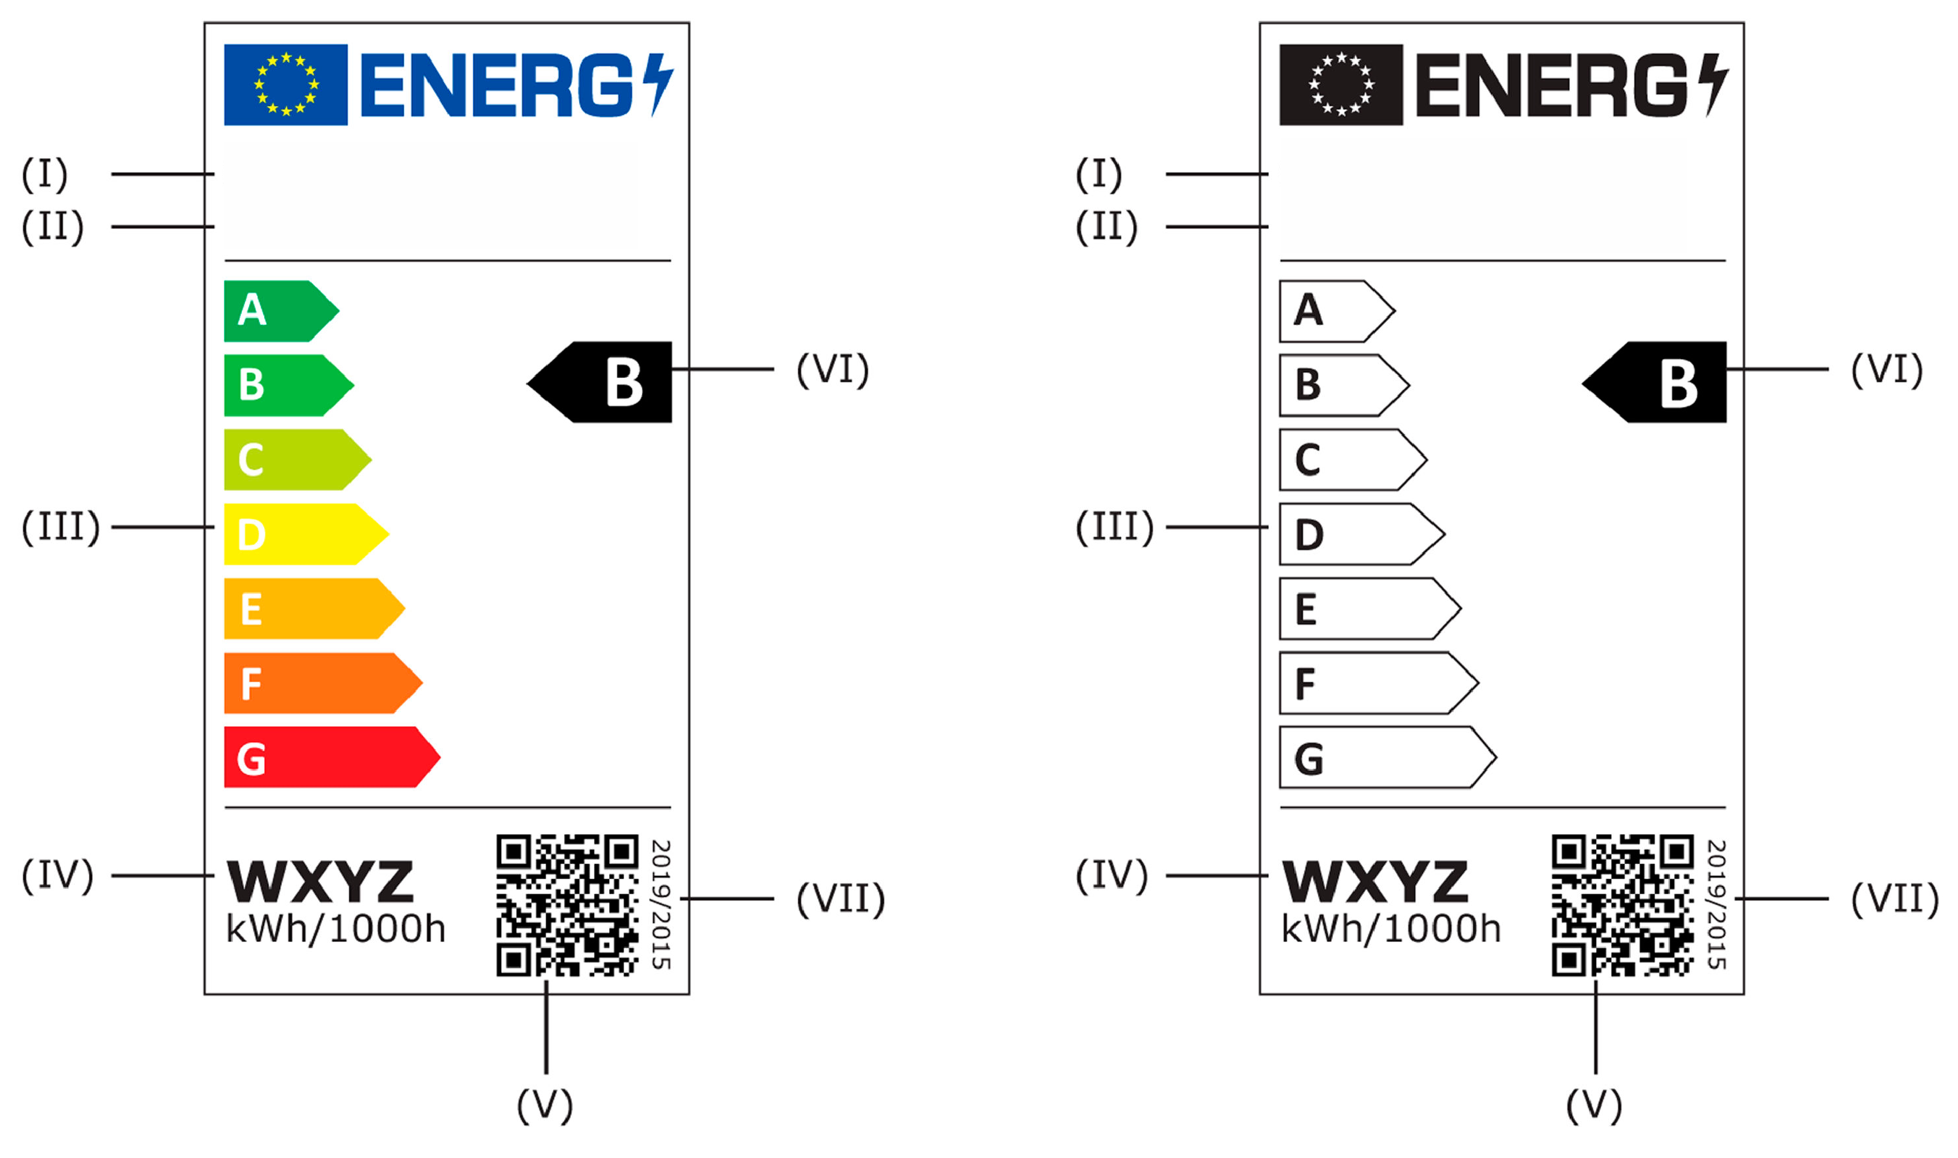

1.2. Küçük boyutlu etiket
b) Etiket aşağıda gösterildiği gibi olacaktır:

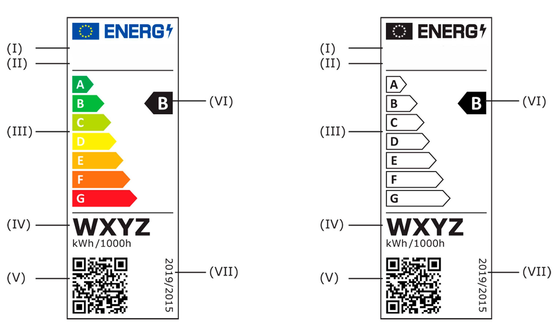
1.3. Etiketteki rakamlarla işaretli yerlerde aşağıdaki bilgilere yer verilir.

- Tedarikçinin adı veya ticari markası.

- Tedarikçinin model tanımlayıcısı.

- Enerji verimliliği sınıflarının A’dan G’ye olan ölçeği.

- Çalışır konumdaki ışık kaynağının enerji tüketimi; kWh olarak 1.000 saat başına elektrik tüketimi şeklinde ifade edilir.

- Kare kod (QR kodu);

- Bu Tebliğin Ek-II’sine uygun olarak belirlenen enerji verimliliği sınıfı.

- Bu Tebliğ’in AB mevzuatı karşılığındaki 2019/2015/AB şeklindeki numarası

2. ETİKET TASARIMLARI

2.1. Standart boyutlu etiket

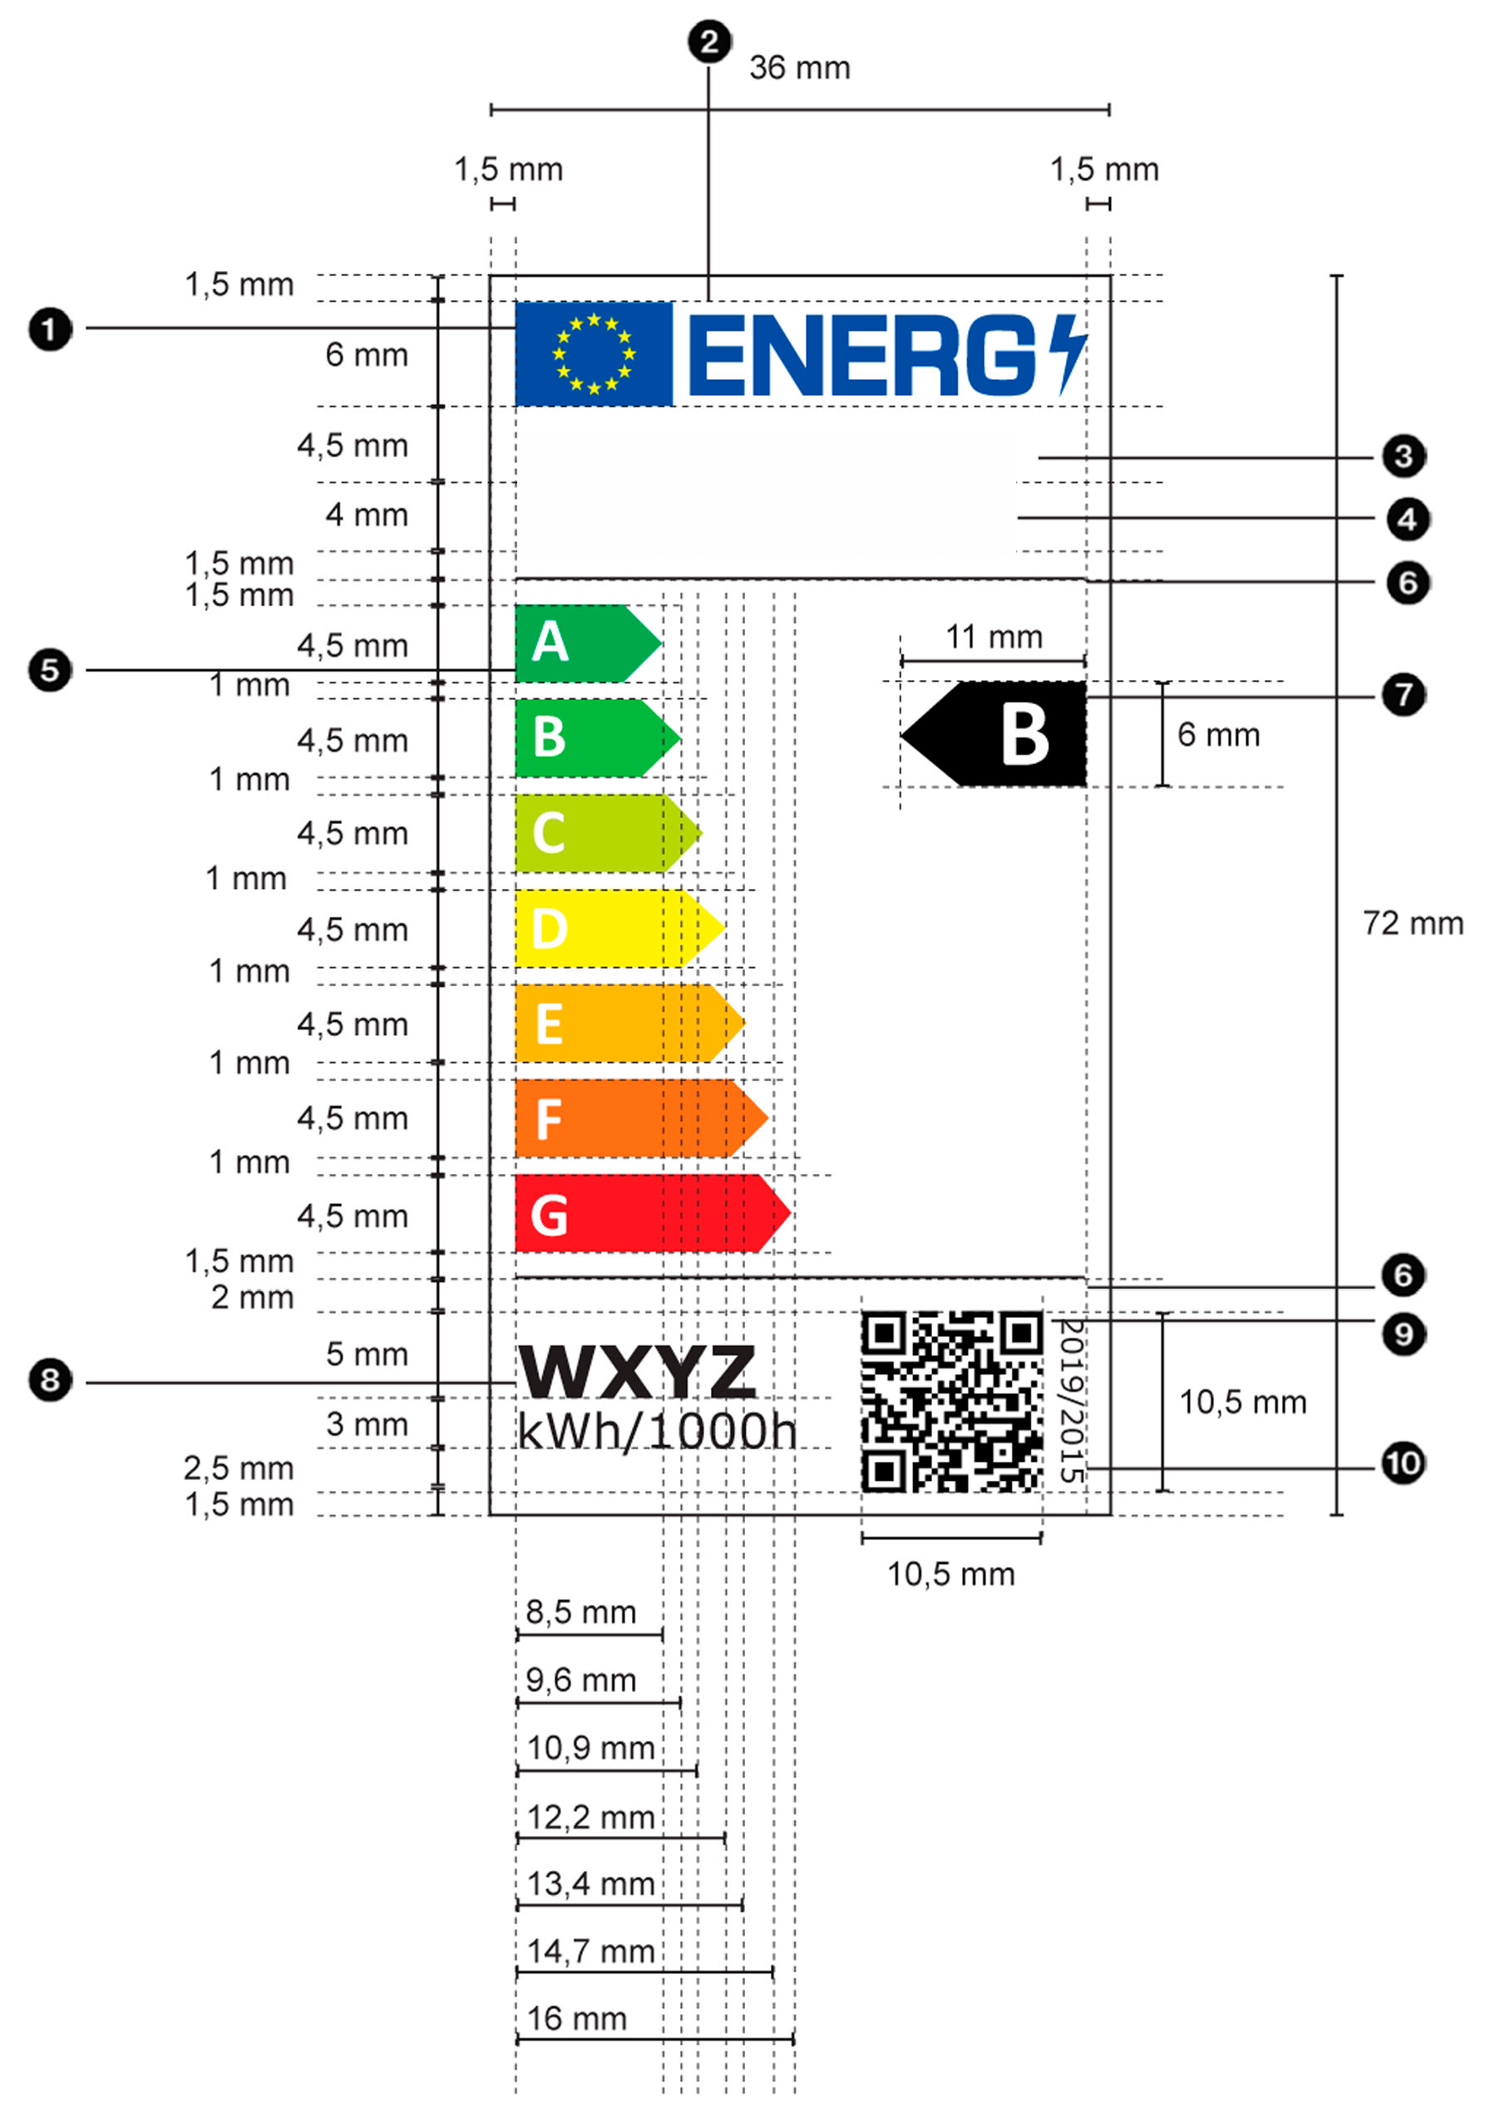
2.2. Küçük boyutlu etiket

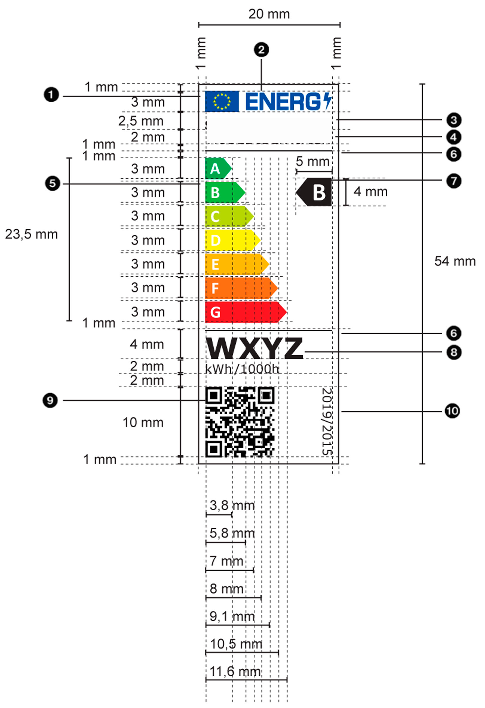

Buna göre;

a) Etiketi oluşturan öğelerin boyutları ve teknik özellikleri, bu ekin 1 inci maddesinde ve ışık kaynaklarına ilişkin standart boyutlu ve küçük boyutlu etiketlere ilişkin etiket tasarımlarında gösterildiği şekilde olacaktır.

b) Etiketin arka planı %100 beyazdır.

c) Yazı tipleri “Verdana ve Calibri”dir.

ç) Renkler CMYK – camgöbeği, macenta, sarı ve siyahtır. Örneğin: 0,70,100,0: % 0 camgöbeği, % 70 macenta, % 100 sarı, % 0 siyah.

d) Etiket yukarıdaki şekilde sayılar ile verilen ve aşağıda açıklanan tüm gereklilikleri yerine getirir.
AB logosunun renkleri aşağıdaki gibidir.
- Arka plan: 100,80,0,0
- Yıldızlar: 0,0,100,0

Enerji logosunun renkleri 100,80,0,0 şeklindedir.
Tedarikçinin adı %100 siyah olup standart boyut için 8 puntolu, küçük boyutlu için 5 puntolu kalın Verdana yazı tipindedir.

Model tanımlayıcı %100 siyah olup standart boyut için 8 puntolu, küçük boyutlu için 5 puntolu regular Verdana yazı tipindedir.

A’dan G’ye olan sınıflar;
- Enerji verimliliği sınıflarının harfleri %100 beyaz ve “kalın Calibri” 10.5 – 7 puntolu (standart boyut – küçük boyut) olarak yazılır; harfler okların sol tarafından 2 mm – 1.5 mm (standart boyut – küçük boyut) de bir eksende ortalanır.
- A-G sınıfları oklarının renkleri aşağıdaki şekildedir.
- A sınıfı: 100,0,100,0
- B sınıfı: 70,0,100,0
- C sınıfı: 30,0,100,0
- D sınıfı: 0,0,100,0
- E sınıfı: 0,30,100,0
- F sınıfı: 0,70,100,0
- G sınıfı: 0,100,100,0

Etiketin dikdörtgen sınırı ve iç ayıraçlar 0,5 punto kalınlıkta ve %100 siyahtır.
Enerji verimliliği sınıfının harfi %100 beyaz olup, standart boyut için 16 puntolu, küçük boyutlu için 10 puntolu “kalın Calibri” yazı tipindedir. Enerji verimliliği sınıfının oku ile A-G sınıflarına karşılık gelen ok uçları aynı hizada olacak şekilde konumlandırılır. Enerji verimliliği sınıfı okundaki harf, %100 siyah olup harf okun dikdörtgen kısmının ortasına yerleştirilir.

Enerji tüketiminin değeri 12 puntolu ‘kalın Verdana’ yazı tipindedir. 'kWh/1000h’ ifadesi standart boyut için 8 puntolu, küçük boyutlu için 5 puntolu ‘Verdana düzenli’ yazı tipinde ve %100 siyahtır.

Kare kodu (QR) %100 siyahtır.
Tebliğin AB mevzuatındaki karşılığının numarası %100 siyah ve 5 puntolu ‘regular Verdana’ yazı tipindedir.

EK - IV

İSTİSNALAR

1. Bu Tebliğ:

a) 29/05/2018 tarihli ve 30435 sayılı Resmî Gazete’de yayımlanan “Nükleer Tesislerde Radyasyondan Korunma Yönetmeliği”nde tanımlanan radyasyon güvenliği standartlarına tabi radyolojik ve nükleer tıp tesislerine,

b) Acil durumun kullanımına,

c) Askeri veya sivil savunma işletmelerinde, ekipmanlarında, kara araçlarında, deniz araçlarına veya uçaklara,

ç) 25/1/2012 tarihli ve 28184 sayılı Resmi Gazete’de yayımlanan “Motorlu Araçların ve Bunlar İçin Tasarlanan Römorklar, Sistemler, Aksamlar ve Ayri Teknik Ünitelerin Genel Güvenliği İle İlgili Tip Onayı Yönetmeliği (661/2009/AT), 14/8/2014 tarihli ve 29088 sayılı Resmi Gazete’de yayımlanan “Tarim ve Orman Araçlarinin Tip Onayı ve Piyasa Gözetimi ve Denetimi Hakkında Yönetmelik (AB/167/2013)” ve 22/8/2015 tarihli ve 29453 sayılı Resmi Gazete’de yayımlanan “ İki veya Üç Tekerlekli Motorlu Araçlarin ve Dört Tekerlekli Motosikletlerin Tip Onayı ve Piyasa Gözetimi ve Denetimi Hakkinda Yönetmelik (AB/168/2013)”te belirtildiği üzere motorlu araçlarda, bunların römorklarında ve sistemlerinde, birbiriyle değiştirilebilen ve çekilen donanımlarında, aksamlarında ve ayrı teknik ünitelerine,

d) 11 Eylül 2020 tarihli ve 31241 sayılı Resmi Gazete’de yayımlanan Karayolu Dışında Kullanılan Hareketli Makinalara Takılan İçten Yanmalı Motorlar İçin Gaz ve Partikül Halindeki Kirletici Emisyon Sınırları ve Tip Onayı İle İlgili Gereklilikler Hakkında Yönetmelik’te belirtildiği üzere karayolu dışında kullanılan hareketli makinelerde ve bunların römorklarında,

e) 3/3/2009 tarihli ve 27158 sayılı Resmi Gazete’de yayımlanan “Makine Emniyeti Yönetmeliği (2006/42/AT)”nde belirtilen çekilmesi veya monte edilmesi ve zeminden tamamen kaldırılması amaçlanan veya bağlı olduğu taşıtlara, 14/8/2014 tarihli ve 29088 sayılı Resmi Gazete’de yayımlanan “Tarim ve Orman Araçlarinin Tip Onayı ve Piyasa Gözetimi ve Denetimi Hakkında Yönetmelik (AB/167/2013)”te belirtilen taşıtlar tarafından bir karayolu üzerinde kullanıldığında bir düşey eksen etrafında mafsalla birleştirilemeyen birbiriyle değiştirilebilen ekipmanlara,

f) Sivil havacılık uçaklarına,

g) 18/11/2015 tarihli ve 29536 sayılı Resmî Gazete’de yayımlanan “Demiryolu Araçları Tip Onay Yönetmeliği”nde belirtilen demiryolu taşıtı aydınlatmasına,

ğ) 23/10/2005 tarihli ve 25975 sayılı Resmi Gazete’de yayımlanan “ Gemi Teçhizatı Yönetmeliği”nde belirtilen deniz ekipmanlarına,

h) 2/6/2021 tarihli ve 31499 mükerrer sayılı Resmî Gazete’de yayımlanan “Tıbbi Cihaz Yönetmeliği”nde belirtilen tıbbi cihazlarda ve 2/6/2021 tarihli ve 31499 mükerrer sayılı Resmî Gazete’de yayımlanan “İn Vitro Tanı Amaçlı Tıbbi Cihaz Yönetmeliği”nde belirtien in vitro tıbbi cihazlarda çalıştıkları özel olarak test edilmiş ve onaylanmış ışık kaynaklarına
uygulanmaz.

2. 1 inci maddenin amacı doğrultusunda, ‘özel olarak test edilmiş ve onaylanmış’ ifadesi, ışık kaynağının;

- Atıfta bulunulan mevzuata veya ilgili uygulama önlemlerine veya ilgili ulusal veya uluslararası standartlara veya bunların yokluğu durumunda ilgili AB üyesi ülkelerine veya ulusal mevzuata uygun olarak sözü edilen işletme koşulu veya uygulaması için özellikle test edilmiş olduğu ve,

- Sözü edilen işletme koşulu veya uygulaması için ürünün özel olarak onaylanmış olduğunu gösteren bir sertifika, bir tip onay işareti, bir test raporu şeklinde teknik belgelere dahil edilmiş bir kanıtla birlikte sunulacağı ve,

- Asgari koşullarda teknik dosyada ve (ç) bendi hariç olmak üzere ambalajda ve herhangi bir reklam ve pazarlama malzemesinde yer alan bilgilerle kanıtlanmak üzere sözü edilen işletme koşulu veya uygulaması için özel olarak piyasaya arz edildiği

anlamına gelmektedir.

3. Ayrıca, bu Tebliğ aşağıda belirtilen ışık kaynaklarına uygulanmaz.

a) 25/3/2021 tarihli ve 31434 mükerrer sayılı Resmî Gazete’de yayımlanan “Elektronik Ekranların Çevreye Duyarlı Tasarım Gerekliliklerine Dair Tebliğ (2019/2021/AB) (SGM:2021/5)” ve 25/3/2021 tarihli ve 31434 mükerrer sayılı Resmi Gazete’de yayımlanan “Bilgisayarlar ve Bilgisayar Sunucuları İle İlgili Çevreye Duyarlı Tasarım Gerekliliklerine Dair Tebliğ (2013/617/AB) (SGM:2021/14)” kapsamı dahilindeki ekranlar dahil, fakat bunlarla sınırlı olmamak üzere elektronik ekranlara (örn. televizyonlar, bilgisayar monitörleri, notebook’lar, tabletler, cep telefonları, e-okuyucular, oyun konsolları),

b) 14/01/2015 tarihli ve 29236 sayılı Resmî Gazete’de yayımlanan Ev Tipi Fırınların ve Aspiratörlerin Enerji Etiketlemesine Dair Tebliğ (SGM:2015/8) kapsamındaki ocak davlumbazlarındaki ışık kaynaklarına,

c) El fenerleri, entegre el fenerine sahip cep telefonları, ışık kaynakları içeren oyuncaklar, sadece batarya ile çalışan çalışma lambaları, bisikletçiler için kolluk lambalar, güneş enerjisiyle çalışan bahçe lambaları dâhil, fakat bunlarla sınırlı olmamak üzere batarya ile çalışan ışık kaynakları ve ayrı kontrol donanımlarına,

ç) Bisikletler ve başka motorlu olmayan taşıtlar üzerindeki ışık kaynaklarına,

d) Örneğin UV-VIS spektroskopi, moleküler spektroskopu, atomik soğurma spektroskopisi, dağınımlı olmayan kızılötesi (NDIR), fourier-dönüşümlü kızılötesi (FTIR), medikal analiz, elipsometri, katman kalınlık ölçümü, süreç izleme veya çevre izleme gibi spektroskopi ve fotometrik uygulamalara yönelik ışık kaynakları,

4. Bu Tebliğin kapsamındaki herhangi bir ışık kaynağı, eğer aşağıda belirtilen uygulamaların en az birinde kullanılmaları amacıyla özel olarak tasarlanan ve pazarlanan ürün olması halinde, Ek-V’in 4 üncü maddesinde belirtilen gereklilikler hariç olmak üzere, söz konusu ışık kaynağına bu Tebliğin gereklilikleri uygulanmaz.

a) Sinyalizasyon (karayolu, demiryolu, denizyolu veya hava trafiği sinyalizasyonu, trafik kontrol veya havaalanı lambaları dahil olup bunlarla sınırlı değildir),

b) Görüntü yakalama ve görüntü projeksiyonu (fotokopi, baskı (doğrudan doğruya veya işlem öncesi), litografi, film ve video projeksiyonu, holografi dahil olup, bunlarla sınırlı değildir);

c) > 2 mW/klm spesifik etkin morötesi güce sahip olan ve yüksek UV-içeriği gerektiren uygulamalarda kullanılması amaçlanan ışık kaynakları;

ç) 253.7 nm civarında bir tepe ışınıma sahip olan ve mikrop kırıcı olarak (DNA yıkımı) kullanılması planlanmış ışık kaynakları;

d) 250-315 nm aralığında, 250-800 nm toplam ışınım gücü aralığının %5’ini veya daha fazlasını veya 315-400 nm aralığında 250-800 nm toplam ışınım gücünün %20’sini veya daha fazlasını yayan ve dezenfeksiyon veya sinek tuzağı olarak kullanılması amaçlanmış ışık kaynakları;

e) Ana amacı 185.1 nm civarında ışınım yaymak olan ve ozon üretimi için kullanılması amaçlanmış ışık kaynakları;

f) 400-480 nm aralığında, 250-800 nm aralığında toplam ışınım gücünün %40’ını veya daha fazlasını yayan ve mercan zooksantel simbiyozları için tasarlanmış ışık kaynakları;

g) 250-400 nm aralığında, 250-800 nm aralığında toplam ışınım gücünün %80’ini veya daha fazlasını yayan ve güneşlenmek için kullanılması amaçlanmış FL ışık kaynakları;

ğ) 250-400 nm aralığında, 250-800 nm aralığında toplam ışınım gücünün %40’ını veya daha fazlasını yayan ve güneşlenmek için kullanılması amaçlanmış HID ışık kaynakları;

h) > 1.2 µmol/J’lik bir fotosentez verimine sahip olan ve/veya 700-800 nm aralığında, 250-800 nm topla ışınım gücünün %25’ini veya daha fazlasını yayan ve bahçecilikte kullanılması amaçlanmış ışık kaynakları;

ı) 5846 sayılı Fikri ve Sanat Eserleri Kanunu kapsamında, sanatçının kendisinin 10 taneden az olmak üzere sınırlı sayıda yapmış olduğu özgün sanat eseri olan LED veya OLED ışık kaynakları;

i) Endüstriyel veya profesyonel elektro-ısıtma ekipmanları (örn. PET Endüstrisinde gerdirmeli üflemeyle kalıplama prosesi, 3 boyutlu baskı, fotovoltaik ve elektronik üretim süreçleri, yapıştırıcı kurutma veya sertleştirme, mürekkepler, boya ve kaplamalar) için özel olarak tasarlanan ve münhasıran pazarlanan keskin kontaklı, metal papuçlu, kablolu, litz kablolu, metrik dişli, pim tabanlı veya standart olmayan isteğe uygun elektrik arayüzüne sahip, kuvars cam tüplerden yapılmış muhafazalı akkor ışık kaynakları.
5 . 25/3/2021 tarihli ve 31434 mükerrer sayılı Resmi Gazete’de yayımlanan Ev Tipi Çamaşır Makineleri İle Ev Tipi Kurutmalı Çamaşır Makinelerinin Çevreye Duyarlı Tasarım Gerekliliklerine Dair Tebliğ (2019/2023/AB) (SGM:2021/3), 25/3/2021 tarihli ve 31434 mükerrer sayılı Resmi Gazete’de yayımlanan Ev Tipi Bulaşık Makinelerinin Çevreye Duyarlı Tasarım Gerekliliklerine Dair Tebliğ (2019/2022/AB) (SGM:2021/1), 17/7/2013 tarihli ve 28710 sayılı resmi gazetede yayımlanan Ev Tipi Çamaşır Kurutma Makineleri İle İlgili Çevreye Duyarlı Tasarım Gereklerine Dair Tebliğ (SGM-2013/2) ve 25/3/2021 tarihli ve 31434 mükerrer sayılı Resmi Gazete’de yayımlanan Soğutma Cihazlarının Çevreye Duyarlı Tasarım Gerekliliklerine Dair Tebliğ (2019/2019/AB) (SGM:2021/7) kapsamındaki ürünlerde kullanılmak üzere özel olarak tasarlanan ve münhasıran pazarlanan ışık kaynakları, Ek VI’nın 1 inci maddesinin (d) fıkrasının (7b), (7c) ve (7d) bentlerindeki gerekliliklerden muaf olacaktır.
EK - V

ÜRÜN BİLGİLERİ

1. ÜRÜN BİLGİ FORMU

1.1. Bu Tebliğ’in 3 üncü maddesinin birinci fıkrasının (b) bendi uyarınca, ışık kaynağının, bir içeren ürününün parçası olduğu bilgisi de dahil olmak üzere, Tablo 3’te belirtilen bilgiler ürün veri tabanından veya tedarikçinin internet sitesinden sağlanır.

Tablo 3
Ürün Bilgi Formu
Tedarikçinin adı veya ticari ünvanı^{a,d}
Tedarikçinin adresi^{a,d}
Model Tanımlayıcı ^{d}
Işık kaynağının türü
Kullanılan Aydınlatma Teknolojisi: |  | [HL/LFL T5 HE/LFL T5 HO/CFLni /diğer FL/HPS/MH/diğer HID/LED/OLED/karma/diğer] |  |  | Doğrusal olmayan veya doğrusal |  | [NDLS/DLS]
Işık kaynağı başlık tipi (veya diğer elektrik arabirimi) |  | [serbest metin]
Elektrik Kaynağına Bağlı veya Değil |  | [MLS/NMLS] |  |  | Bağlı, ışık kaynağı (CLS): |  | [Evet/Hayır]
Rengi Ayarlanabilen Işık Kaynağı: |  | [Evet/Hayır] |  |  | Zarf |  | [Hayır/İkinci/Saydam değil]
Yüksek Işıklılığa Sahip Işık Kaynağı: |  | [Evet/Hayır]
Kamaşma Önleyici Siperlik: |  | [Evet/Hayır] |  |  | Kısılabilir: |  | [Evet/Sadece belli kısıcılar sözkonusu olduğunda/hayır]
Ürün parametreleri
Parametre |  | Değer |  |  | Parametre |  | Değer
Genel ürün parametreleri:
En yakın üst tamsayıya yuvarlanan çalışır Konumda Enerji Tüketimi (kWh/1000 saat) |  | X |  |  |  | Enerji Verimlilik Sınıfı | [A/B/C/D/E/F/G]^{b}
Bir küre içindeki (360º), bir geniş koni içindeki (120º) veya bir dar koni içindeki (90º) akıyı ifade edip etmediğini gösteren Faydalı Işık Akısı (ɸ_{use}) |  | [Küredeki/Geniş konideki/Dar konideki) x |  |  |  | Ayarlanabilen, en yakın 100 K değerine yuvarlanmış bağıntılı Renk Sıcaklığı veya en yakın 100 K’ye yuvarlanmış bağıntılı Renk Sıcaklıklarının Değer Aralığı | [x/x…x/x veya x (ya da x…)]
Çalışır Konumdaki Güç (P_{on}), W olarak ifade edilmiş şekilde |  | x,x |  |  |  | Hazırda Bekleme Gücü (P_{sb}), W olarak ifade edilmiş ve ikinci ondalık değere yuvarlanmış şekilde | x,xx
CLS için Ağ Bağlantılı Hazırda Bekleme Gücü (P_{net}); W olarak ifade edilmiş ve ikinci ondalık değere yuvarlanmış şekilde |  |  | x,xx |  |  | En yakın tam sayıya yuvarlanmış renksel geriverim indeksi; veya ayarlanabilen CRI-değerleri aralığı | [x/x…x]
Ayrı kontrol donanımı, aydınlatma kontrol parçaları ve aydınlatma dışı kontrol parçaları (eğer varsa) olmadan Dış Boyutlar^{a,d} (milimetre) | Yükseklik |  | X |  |  | Tam yükte, 250 nm ile 800 nm aralığında Spektral Güç Dağıtımı |  | [Grafik]
 | Genişlik |  | X |  |  |  |  | [Grafik]
 | Derinlik |  | X |  |  |  |  | [Grafik]
Eşdeğer Güç Bilgisi^{c} |  |  | [Evet/-] |  |  | Eğer evet ise, Eşdeğer Güç (W) |  | X
 |  |  |  |  |  | Türesellik koordinatlar (x ve y) |  | 0,xxx  0,xxx
Yönlü ışık kaynaklarına ilişkin parametreler
Işık Tepe Yoğunluğu (cd) |  |  | X | Derece olarak Işın Açısı veya ayarlanabilen Işın Açıları Değer Aralığı |  |  |  | [x/x…x]
LED ve OLED ışık kaynaklarına ilişkin parametreler
R9 Renksel Geriverim İndeksi değeri |  |  | X | Dayanım katsayısı |  |  |  | x,xx
Lümen Bakım Katsayısı |  |  | x,xx
LED ve OLED şebeke ışık kaynaklarına ilişkin parametreler
Yer Değiştirme Faktörü (kosinüs ɸ1) |  |  | x,xx | McAdam Elipslerinde Renk Tutarlığı |  |  |  | x
Bir LED ışık kaynağının, belli bir watt değerinde entegre balasta sahip olmayan bir floresan ışık kaynağı ile değiştirildiğinin belirtilmesi durumunda, |  |  | [Evet/-]^{d} | Evet ise, değiştirilme durumu (W) |  |  |  | x
Titreşim ölçüsü (Pst LM) |  |  | x,x | Stroboskopi Etkisi Ölçüsü (SVM) |  |  |  | x,x

a Bu maddelerdeki değişiklikler Enerji Etiketlemesi Çerçeve Yönetmeliğin 6 ıncı maddesinin 3 üncü fıkrası ile ilgili olarak dikkate alınmaz
b Uygulanabilir hallerde, ürün veri tabanına kayıtlı ürünler için, ürün veri tabanı bu hücrenin içeriğini otomatik kesin olarak oluşturursa, tedarikçi bu verileri girmez. Tedarikçinin internet sitesi üzerinden ürün bilgi formunu sağlanması halinde, bu hücre içeriği tedarikçi tarafından sağlanmak zorundadır.

c ‘-‘: sözkonusu değil;
‘evet’ Değiştirilen bir ışık kaynağı tipinin gücüne ilişkin bir eşdeğerlik iddiası ancak aşağıda belirtilen durumda belirtilebilir,

- Yönlü ışık kaynakları sözkonusu olduğunda, eğer ışık kaynağı türü Tablo 4’te listeleniyorsa ve eğer 90º konideki (ɸ90º) ışık kaynağının ışık akısı Tablo 4’teki karşılık gelen referans ışık akısından daha düşük değilse. Referans ışık akısı, Tablo 5’teki düzeltme faktörüyle çarpılacaktır. LED ışık kaynakları sözkonusu olduğunda, ayrıca Tablo 6’daki düzeltme faktörüyle çarpılacaktır.

- Doğrusal olmayan ışık kaynakları sözkonusu olduğunda, iddia edilen eşdeğer akkorlu ışık kaynağı gücü (Watt cinsinden tamsayıya yuvarlanmış şekilde), Tablo 7’de ışık kaynağının ışık akısına karşılık gelen güç olacaktır.

Hem ışık akısının hem iddia edilen denk ışık kaynağı gücünün ara değerleri (Watt cinsinden tamsayıya yuvarlanmış şekilde), iki bitişik değer arasındaki doğrusal içdeğer biçme yoluyla hesaplanır.

ç ‘-‘: sözkonusu değil;
‘evet’: bir LED ışığı kaynağının, belli bir watt değerinde entegre balasta sahip olmayan bir floresan ışığının yerini aldığı iddiası. Ancak aşağıda belirtilen durumlarda bu iddiada bulunulabilir,

- Tüp ekseni etrafında herhangi bir yöndeki ışıklılık yoğunluğunun, tüp etrafındaki ortalama ışıklılık yoğunluğundan %25’ten fazla sapmaması halinde ve,

- LED ışık kaynağının ışık akısı, iddia edilen watt değerindeki floresan ışık kaynağının ışık akısından daha düşük olmaması halinde. Floresan ışık kaynağının ışıkakısı, iddia edilen watt değerinin Tablo 8’deki floresan ışık kaynağına karşılık gelen asgari ışıklılık verim değeriyle çarpılmasıyla elde edilecektir, ve

- LED ışık kaynağının watt değeri, yerinin alındığı iddia edilen floresan ışık kaynağının watt değerinden daha yüksek değilse.

Teknik dosya, sözkonusu iddiaları destekleyecek verileri sağlar.

d Bu maddede yapılan değişiklikler, Enerji Etiketlemesi Çerçeve Yönetmeliğinin 4 üncü maddesinin birinci fıkrasının (ç) bendinin amaçları bakımından kabul edilmez.

Tablo 4
Eşdeğerlik iddialarına ilişkin referans ışık akısı
Aşırı düşük gerilimli reflektör türü
Tür | Güç (W) | Referans ɸ₉₀º (lm)
MR11 GU4 | 20 | 160
 | 35 | 300
MR16 GU 5.3 | 20 | 180
 | 35 | 300
 | 50 | 540
AR111 | 35 | 250
 | 50 | 390
 | 75 | 640
 | 100 | 785
Elektrik kaynağı gerilimli üfleme cam reflektör türü
Tür | Güç (W) | Referans ɸ₉₀º (lm)
R50/NR50 | 25 | 90
 | 40 | 170
R63/NR63 | 40 | 180
 | 60 | 300
R80/NR80 | 60 | 300
 | 75 | 350
 | 100 | 580
R95/NR95 | 75 | 350
 | 100 | 540
R125 | 100 | 580
 | 150 | 1 000
Elektrik kaynağı gerilimli preslenmiş cam reflektör türü
Tür | Güç (W) | Referans ɸ₉₀º (lm)
PAR16 | 20 | 90
 | 25 | 125
 | 35 | 200
 | 50 | 300
PAR20 | 35 | 200
 | 50 | 300
 | 75 | 500
PAR25 | 50 | 350
 | 75 | 550
PAR30S | 50 | 350
 | 75 | 550
 | 100 | 750
PAR36 | 50 | 350
 | 75 | 550
 | 100 | 720
PAR38 | 60 | 400
 | 75 | 555
 | 80 | 600
 | 100 | 760
 | 120 | 900

Tablo 5
Lümen bakım için çarpım katsayıları
Işı kaynağı türü |  |  |  | Işık akısı çarpım katsayısı
Halojen ışık kaynakları |  |  |  | 1
Floresan ışık kaynakları |  |  |  | 1.08
LED ışık kaynakları |  |  |  | 1 + 0.5 x (1 – LLMF)  Bu denklemde, LLMF beyan edilmiş ömrün sonundaki lümen bakım katsayısıdır.
Tablo 6
LED ışık kaynakları için çarpım katsayıları
LED ışık kaynağı ışın açısı |  |  |  | Işık akısı çarpım katsayısı
20º ≤ ışın açısı |  |  |  | 1
15º ≤ ışın açısı < 20º |  |  |  | 0.9
10º ≤ ışın açısı < 15º |  |  |  | 0.85
Işın açısı < 10º |  |  |  | 0.80
Tablo 7
Doğrusal olmayan ışık kaynaklarına ilişkin eşdeğerlik iddiaları
Işık kaynağı ışık akısı ɸ (lm) |  |  |  | İddia edilen renk akkorlu ışık kaynağı gücü (W)
136 |  |  |  | 15
249 |  |  |  | 25
470 |  |  |  | 40
806 |  |  |  | 60
1055 |  |  |  | 75
1521 |  |  |  | 100
2452 |  |  |  | 150
3452 |  |  |  | 200
Tablo 8
T8 ve T5 ışık kaynaklarına ilişkin asgari verim değerleri
T8 (26 mm Ø) |  |  | T5 (16 mm Ø)  Yüksek Verimlilik |  | T5 (16 mm Ø)  Yüksek Çıkış
İddia edilen denk güç (W) | Azami ışık verimi (lm/W) | İddia edilen denk güç (W) |  | Azami ışık verimi (lm/W) | İddia edilen denk güç (W) | Azami ışık verimi (lm/W)
15 | 63 | 14 |  | 86 | 24 | 73
18 | 75 | 21 |  | 90 | 39 | 79
25 | 76 | 28 |  | 93 | 49 | 88
30 | 80 | 35 |  | 94 | 54 | 82
36 | 93 |  |  |  | 80 | 77
38 | 87
58 | 90
70 | 89

1.2. Tam yükte farklı özelliklerle ışık yayacak şekilde ayarlanabilen ışık kaynakları sözkonusu olduğunda, bu özelliklerle değişim gösteren parametrelerin değerlerinin referans kontrol ayarlarında rapor edilmesi sağlanır.

1.3. Işık kaynağının piyasaya arzına son verilmesi halinde, tedarikçi ışık kaynağının piyasaya arzına son verildiği tarihi (ay, yıl olarak) ürün veri tabanı veya kendi internet sitesi üzerinden sağlar.

2. İÇEREN ÜRÜNE AİT BELGELERDE YER ALACAK BİLGİLER

2.1.Bir ışık kaynağı içeren ürünün bir parçası olarak piyasaya arz edilmesi halinde, içeren ürüne ait teknik dosyada, enerji verimlilik sınıfı dahil olmak üzere, içerilen ışık kaynağı/kaynakları açıkça belirtilecektir.

2.2. Bir ışık kaynağı içeren ürünün bir parçası olarak piyasaya arz edilmesi halinde, aşağıda yer alan metnin, kullanım kılavuzunda veya talimatnamede açıkça okunabilir şekilde gösterilmesi sağlanır.

-‘Bu ürün, <X> enerji verimlilik sınıfına ait bir ışık kaynağı içermektedir’,

-Burada <X> ifadesi, içerilen ışık kaynağının enerji verimlilik sınıfıyla yer değiştirecektir.

-Eğer ürün birden fazla ışık kaynağı içeriyorsa, cümle duruma göre çoğul olabilir veya her ışık kaynağı için tekrarlanabilir.

3. TEDARİKÇİNİN KAMUYA AÇIK İNTERNET SİTESİNDE GÖRÜNTÜLENECEK BİLGİLER

a) Referans kontrol ayarları ve uygulanabilir durumlarda bunların nasıl uygulanabileceğine dair talimatlar,

b) Aydınlatma yapan kontrol parçalarının ve/veya eğer varsa aydınlatma yapmayan parçaların nasıl çıkarılacağına veya bunların nasıl kapatılacağına veya bunların güç tüketiminin nasıl en aza indirileceğine ilişkin talimatlar;

c) Işık kaynağının kısılabilmesi halinde, uyumlu olduğu kısıcıların bir listesi ve eğer varsa uyumlu olduğu ışık kaynağı – kısıcı uyumluluk standardı/standartları,

ç) Eğer ışık kaynağı cıva içeriyorsa: kazayla kırılması halinde döküntünün nasıl temizleneceğine ilişkin talimatlar;

d) 22/05/2012 tarihli ve 28300 sayılı Resmî Gazete’de yayımlanan Atık Elektrikli ve Elektronik Eşyaların Kontrolü Yönetmeliğine uygun olarak ışık kaynağının ömrünün sonunda nasıl bertaraf edileceğine dair tavsiyeler.

4. EK-IV’ÜN 4. MADDESİNDE BELİRTİLEN ÜRÜNLERE İLİŞKİN BİLGİLER

a) Ek IV’ün 4 üncü maddesinde belirtilen ışık kaynakları sözkonusu olduğunda, bunların kullanım amacı, ışık kaynağının başka uygulamalarda kullanılmasının amaçlanmadığına ilişkin açık bir ifadeyle birlikte, her tür ambalajda, ürün bilgisinde ve reklamda beyan edililir.

b) Uygunluk değerlendirmesinin amaçları doğrultusunda düzenlenen teknik dosya, Enerji Etiketlemesi Çerçeve Yönetmeliğinin 5 inci maddesinin 5 inci fıkrasına uygun olarak, ürün tasarımının istisna olarak kabul edilmesini sağlayan teknik parametrelerin listesini içerir.

EK - VI

TEKNİK DOSYA

1. Bu Tebliğ’in 6 ncı maddesinin 1 inci fıkrasının (ç) bendinde belirtilen teknik dosya aşağıdakileri içerir.

a) Tedarikçinin adı ve adresi,

b) Tedarikçinin model tanımlayıcısı,

c) Mevcut durumda piyasaya arz edilen bütün eş değer modellerin model tanımlayıcısı,

ç) Tedarikçinin temsilcisinin unvanı ve imzası,

d) Aşağıda belirtilen teknik parametrelere dair beyan edilen değerler; bu değerler, Ek IX'daki doğrulama yöntemi amacıyla beyan edilen değerler olarak kabul edilir:

1) Faydalı ışık akısı (Ø_{use}), lm,

2) Renksel geriverim indeksi (CRI),

3) Çalışır konumdaki güç (P_{on}), W,

4) Yönlü ışık kaynakları (DLS) için derece ile ifade edilmiş ışın açısı,

4a) Yönlü ışık kaynakları (DLS) için cd birimiyle ifade edilen en yüksek ışık yoğunluğu,

5) K birimiyle ifade edilen bağıntılı renk sıcaklığı (CCT),

6) Sıfır olması durumu da dahil olmak üzere, W birimiyle ifade edilen ‘hazırda bekleme konumu gücü’ (P_{sb}),

7) Bağlantılı ışık kaynakları (CLS) için, W birimiyle ifade edilen ağ bağlantılı hazırda bekleme konumu gücü,

7a) LED ve OLED ışık kaynakları için R9 renksel geriverim indeksi değeri,

7b) LED ve OLED ışık kaynakları için dayanım katsayısı,

7c) LED ve OLED ışık kaynakları için lümen bakım katsayısı,

7ç) LED ve OLED ışık kaynakları için gösterge ömrü L70B50,

8) LED ve OLED eklektrik kaynağına bağlı ışık kaynakları için Yer Değiştirme Katsayısı (kosinüs ɸ1),

9) LED ve OLED ışık kaynakları için MacAdam Elips Adımları Halinde Renk Tutarlılığı,

10) Sadece HLLS için, Cd/mm² birimiyle ifade edilen ışıklılık,

11) (Değişik ibare:RG-5/1/2025-32773) LED ve OLED elektrik kaynağına bağlı ışık kaynakları için Titreşme Ölçüsü (PstLM),

12) (Değişik ibare:RG-5/1/2025-32773) LED ve OLED elektrik kaynağına bağlı ışık kaynakları için Stroboskopi Etkisi Ölçüsü (SVM),

13) Uyartı aralığı, sadece CTLS için veverilen aralık içindeki renkler ve baskın dalga boyu için,
Renk Baskın dalga boyu değer aralığı
Mavi 440 nm – 490 nm
Yeşil 520 nm – 570 nm
Kırmızı 610 nm – 670 nm

e) Enerji verimliliği sınıfının belirlenmesi dahil olmak üzere parametrelerle gerçekleştirilen hesaplamalar,

f) Uygulanan uyumlaştırılmış standartlara veya kullanılan diğer standartlara olan atıflar;

g) (f) bendinde yeterince açıklanmadığı durumlarda, test koşulları,

ğ) Referans kontrol ayarları ve söz konusu olduğu durumlarda nasıl uygulanabileceğine dair talimatlar,

h) Aydınlatma yapan kontrol parçalarının ve/veya eğer varsa aydınlatma yapmayan parçaların nasıl çıkarılacağına veya bunların nasıl kapatılacağına veya ışık kaynağı testi sırasında bunların güç tüketiminin nasıl en aza indirileceğine ilişkin talimatlar,

ı) Model monte edilirken, kurulurken, muhafaza veya test edilirken alınacak özel önlemler.

2. 1. maddede listelenen unsurlar, tedarikçinin veri tabanına gireceği teknik dosyanın zorunlu özel bölümlerini de oluşturur.
EK - VII

İNTERNET ÜZERİNDEN YAPILAN MESAFELİ SATIŞLAR DIŞINDA, GÖRSEL REKLAMLARDA, TEKNİK TANITIM MALZEMELERİNDE, MESAFELİ SATIŞ VE TELE PAZARLAMA'DA SAĞLANACAK BİLGİLER

1. Görsel reklamlarda, 6 ıncı maddenin 1 inci fıkrasının (d) bendi ve 7 inci maddenin 1 inci fıkrasının (c) bendinde belirtilen gerekliliklere uygunluğun sağlanması amacıyla, etikette bulunan enerji verimlilik sınıfı ve enerji verimliliği sınıflarının aralığı, bu ekin 4 üncü maddesinde belirtilen şekilde gösterilir.

2. Teknik tanıtım malzemelerinde, 6 ıncı maddenin 1 inci fıkrasının (e) bendi ve 7 inci maddenin 1 inci fıkrasının (ç) bendinde belirtilen gerekliliklere uygunluğun sağlanması amacıyla, etikette bulunan enerji verimlilik sınıfı ve enerji verimliliği sınıflarının aralığı, bu ekin 4 üncü maddesinde belirtildiği şekilde gösterilir.

3. Herhangi bir sözleşmeli mesafeli satış, bu ekin 4 üncü maddesinde belirtildiği şekilde enerji verimliliği sınıfını ve etiket üzerinde mevcut enerji verimliliği sınıflarının aralığını göstermelidir.

4. Enerji verimliliği sınıfı ve enerji verimliliği sınıflarının aralığı şekil 2’deki gibi gösterilir ve bu şekil aşağıda tanımlanan özellikleri içerir.

a) %100 beyaz, kalın Calibri yazı tipinde enerji verimliliği sınıfının harfini içeren ve fiyat gösterilmesi durumunda fiyatın yazı tipine asgari seviyede eşdeğer bir ok,

b) Enerji verimliliği sınıfının rengine uyan ok rengi,

c) Mevcut enerji verimliliği sınıflarının aralığı %100 siyah,

ç) Boyutu, ok net bir şekilde görünür ve okunur olacak şekilde ayarlanır. Enerji verimliliği sınıfı okundaki harf, okun dikdörtgen kısmının ortasına ortasına yerleştirilir, Ok ve enerji verimliliği sınıfı harfinin etrafında % 100 siyah ve, 0,5 puntoluk bir sınır yer alır,

d) İstisna olarak, görsel reklam, teknik tanıtım malzemeleri veya sözleşmeli mesafeli satış tek renk olarak basılması halinde, ok anılan unsurların üzerinde tek renk olabilir.


Şekil 2: Enerji Verimliliği Sınıflarının Aralığı ile Belirtilen
Renkli / Tek Renk, Sol / Sağ Ok Tasarımı

5. Tele pazarlama tabanlı mesafeli satışta, müşteri mevcut etiket üzerindeki ürünün enerji verimliliği sınıfı ve enerji verimliliği sınıflarının aralığı hakkında özellikle bilgilendirilir. Bu sayede müşteri etikete ve ürün bilgi formuna, ürün veri tabanının internet sitesi veya tedarikçinin internet sitesi üzerinden veya etiketin ve ürün bilgi formunun basılı bir kopyasını talep ederek erişebilir.

6. Bu Ek’in 1 inci, 2 nci, 3 üncü ve 5 inci maddelerinde belirtilen tüm durumlar için, müşteri talep etmesi halinde, etiketin ve ürün bilgi formunun basılı bir kopyası müşteriye sağlanır.

EK - VIII

İNTERNET ÜZERİNDEN YAPILAN MESAFELİ SATIŞLARDA
SAĞLANACAK BİLGİLER

1. Bu tebliğin 6 ıncı maddesinin 1 inci fıkrasının (f) bendine uygun olarak tedarikçiler tarafından sunulan elektronik etiket, ürünün fiyatına yakın ekran mekanizmasında gösterilir. Boyut, etiket net bir şekilde görünür ve okunaklı olacak şekilde ve Ek III'ün 2 inci maddesinde belirtilen boyutla orantılı şekilde tasarlanır. Etiket, iç içe geçmiş bir ekran kullanılarak görüntülenebilir, bu durumda etikete erişmek için kullanılan görüntü, bu ekin 3 üncü maddesinde belirtilen özelliklere uyumlu olur. İç içe ekran uygulanırsa, etiket ilk fare tıklaması, fare yuvarlaması veya görüntüdeki dokunsal ekran genişlemesi üzerinde görünür.

2. İç içe ekran durumunda etikete erişmek için kullanılan şekil 2’de belirtilen görüntü aşağıda verilen özellikleri içerir;

a) Etiket üzerindeki ürünün enerji verimlilik sınıfına karşılık gelen renkte bir ok bulunur.

b) Ürünün enerji verimlilik sınıfı %100 beyaz, kalın Calibri yazı tipinde ve fiyatın boyutuna eşdeğer bir yazı tipi boyutunda ok üzerinde belirtilir.

c) Mevcut enerji verimliliği sınıflarının aralığı %100 siyah olarak belirtilir.

ç) Aşağıdaki iki formattan birinde, boyutu, ok net bir şekilde görünür ve okunaklı olacak şekilde düzenlenir. Enerji verimliliği sınıfı okundaki harf, okun dikdörtgen kısmının ortasına yerleştirilir ve ok ve enerji verimliliği sınıfı harfi % 100 siyah, görünür bir sınır ile sınırlanır.

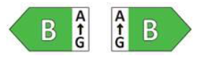

Şekil 3: Enerji Verimliliği Sınıflarının Aralığı ile Belirtilen
Renkli, Sol / Sağ Ok Tasarımı

3. İç içe ekran durumunda, etiketin görüntüleme sırası aşağıdaki verilmektedir.

a) Bu ekin 2 inci maddesinde atıfta bulunulan görüntü, ürünün fiyatına yakın şekilde ekran mekanizması üzerinde gösterilir.

b) Görüntü, Ek III'de belirtilen etikete bağlanır.

c) Etiket bir fare tıklaması, fare yuvarlaması veya görüntüdeki dokunsal ekran genişlemesi sonrasında ekranda görüntülenir.
ç) Etiket açılır pencere, yeni sekme, yeni sayfa veya yerleşik ekran görüntüsü ile görüntülenir.

d) Dokunmatik ekranlarda etiketin büyütülmesi için, dokunmatik büyütme için cihaz sözleşmeleri uygulanır.

e) Etiketin görüntülenmesi, kapatma seçeneği veya diğer standart kapatma mekanizması aracılığıyla sona erdirilir.

f) Etiketin görüntülenememesi durumunda gösterilecek olan grafik için alternatif metin, ürünün fiyatına eşdeğer bir yazı tipi boyutunda enerji verimliliği sınıfından oluşur.

4. Bu Tebliğin 6 ncı maddesinin birinci fıkrasının (g) bendine uygun olarak tedarikçiler tarafından sunulan elektronik ürün bilgi formu, ürünün fiyatına yakın görüntüleme mekanizmasında gösterilir. Boyut, ürün bilgi formu net bir şekilde görünür ve okunaklı olacak şekilde tasarlanır. Ürün bilgi formu, iç içe geçmiş bir ekran kullanılarak veya ürün veri tabanına veya tedarikçinin internet sitesine atıfta bulunarak görüntülenir, bu durumda, ürün bilgi formuna erişmek için kullanılan bağlantı açık ve okunaklı bir şekilde ürün bilgi formunu gösterir. İç içe geçmiş bir ekran kullanılması halinde, ürün bilgi formu, bağlantıdaki ilk fare tıklaması, fare yuvarlaması veya dokunmatik ekran genişletmesi ile görüntülenir.

EK – IX

PİYASA GÖZETİMİ VE DENETİMİ AMAÇLI DOĞRULAMA YÖNTEMİ

1. Bu Ek’te tanımlanan doğrulama toleransları sadece Bakanlık tarafından beyan edilen parametrelerin doğrulanması ile ilgilidir ve doğrulama toleransları, imalatçı, ithalatçı veya yetkili temsilci tarafından teknik dosyadaki değerleri belirlemek veya uygunluğu sağlamak amacıyla bu değerleri yorumlamak veya herhangi bir surette daha iyi bir performans bildirmek için izin verilen tolerans olarak kullanılamaz. Etikette veya ürün bilgi formunda yayımlanan değerler ve sınıflar, tedarikçi için teknik dosyada beyan değerlerden daha olumlu olamaz.

2. Bir model, test edildiğini algılayıp test sırasındaki performansını otomatik değiştirecek (örneğin test koşulları veya test çevrimini öğrenerek) şekilde tasarlanarak bu Tebliğde belirtilen parametrelerin herhangi birinden daha olumlu bir seviyeye ulaşması durumunda veya teknik dosyada yer alan veya sağlanan herhangi bir dokümantasyona dâhil edilen modelin ve tüm eşdeğer modellerinin bu Tebliğe uygun olmadığı kabul edilir.

3. Bir ürün modelinin bu Tebliğde belirtilen gerekliliklere uygunluğunun doğrulanmasının bir parçası olarak Bakanlık aşağıdaki yöntemi uygular:

a) Bakanlık, bu maddenin (b) bendinin (1) ve (2) numaralı alt bentleri için modelin tek bir ürününü doğrular. Ancak, Bakanlık, bu maddenin (b) bendinin (3) numaralı alt bendi için, ışık kaynağı modelinin 10 adedini doğrular. Doğrulama toleransları, Tablo 9’da belirtilmektedir.

b) Modelin, aşağıdaki hususları sağlaması durumunda ilgili gerekliliklere uygun olduğu kabul edilir.

(1) Enerji Etiketlemesi Çerçeve Yönetmeliğinin 5 inci maddesinin beşinci fıkrası uyarınca, uygulanabilir hallerde, teknik dosyada beyan edilen değerleri hesaplamak için kullanılan değerler, test raporlarında verilen ilgili değerler açısından,

(2) Etikette ve ürün bilgi formunda yayımlanan değerler, beyan edilen değerler açısından ve gösterilen enerji verimliliği sınıfı beyan edilen değerlere göre belirlenen sınıf açısından,

tedarikçi lehine daha olumlu olamaz.

(3) Bakanlık modelin ürünlerini test ettiğinde, belirlenen değerler (belirli bir parametre için ölçülen değerlerin test edilen birimlerinin aritmetik ortalaması veya diğer ölçülen değerlerden hesaplanan parametre değerlerinin aritmetik ortalaması) Tablo 9'da verilen ilgili doğrulama toleranslarına uyumlu olmalıdır.

c) Bu maddenin (b) bendinin (1), (2) ve (3) nolu alt bentlerinde belirtilen sonuçlar elde edilemediği takdirde, modelin ve tüm eşdeğer modellerin bu Tebliğe uygun olmadığı kabul edilir.

ç) Bakanlık, bu maddenin (c) bendine uygun olarak modelin uygunsuzluğuna dair karar almasını takiben, ilgili tüm bilgileri Üye Devletlere ve Komisyona gecikmeksizin sunar.

4. Bakanlık, sadece Tablo 9'te belirtilen doğrulama toleranslarını uygular ve sadece bu ekte tanımlanan yöntemi kullanır. Tablo 9'daki parametreler için, uyumlaştırılmış standartlarda veya herhangi bir ölçüm yönteminde belirtilen diğer toleranslar uygulanmaz.
Tablo 9
Doğrulama toleransları

PARAMETRE | NUMUNE BOYUTU | DOĞRULAMA TOLERANSLARI
Tam Yük Konumundaki Güç
P_{on} [W]:
P_{on} ≤ 2W | 10 | Belirlenen değer, beyan edilen değeri 0.20 W’den daha fazla aşamaz.
2W < P_{on} ≤ 5W | 10 | Belirlenen değer, beyan edilen değeri % 10’dan daha fazla aşamaz.
5W < P_{on} ≤ 25W | 10 | Belirlenen değer, beyan edilen değeri % 5’ten daha fazla aşamaz.
25W < P_{on} ≤ 100W | 10 | Belirlenen değer, beyan edilen değeri % 5’ten fazla aşamaz.
100W < P_{on} | 10 | Belirlenen değer, beyan edilen değeri %2.5’ten daha fazla aşamaz.
Yer Değiştirme Katsayısı [0-1] | 10 | Belirlenen değer, beyan edilen değerden 0.1 birimden daha az olamaz.
Faydalı Işık Akısı ɸ_{use} [Lm] | 10 | Belirlenen değer, beyan edilen değerden eksi %10’dan daha az olamaz.
Hazırda Bekleme Konumu Gücü P_{sb} Ve Ağ Bağlantılı Hazırda Bekleme Konumu Gücü P_{net} [W] | 10 | Belirlenen değer, beyan edilen değeri 0.10 W’den fazla aşamaz.
(Değişik ibare:RG-5/1/2025-32773) CRI [0-100] ve R9 | 10 | Belirlenen değer, beyan edilen değerin 2.0 birim daha fazlasından daha az olamaz.
Titreşme [Pst LM] ve Stroboskopi Etkisi [SVM] | 10 | Belirlenen değer beyan edilen değeri 0,1'den fazla, beyan edilen değer 1,0'dan fazla ise %10'dan fazla aşamaz.
Renk Tutarlılığı [Macadam Elips Adımları] | 10 | Belirlenen adım sayısı, beyan edilen adım sayısını aşamaz. MacAdam elipsinin merkezi, 0.005 birimlik bir toleransla tedarikçi tarafından beyan edilen merkez olacaktır.
Işın Açısı (derece) | 10 | Belirlenen değer, beyan edilen değerden%25’ten daha fazla sapma gösteremez.
Toplam Şebeke Verimi ŋ_{TM} [lm/W] | 10 | Belirlenen değer (oran), beyan edilen değerin eksi %5’inden daha az olamaz.
Lümen Bakım Katsayısı (LED ve OLED için) | 10 | Numunenin tayin edilmiş %X_{LMF}’si, …/…/2021 tarihli ve … sayılı Resmî Gazete’de yayımlanan Işık Kaynaklarının ve Ayrı Kontrol Donanımlarının Çevreye Duyarlı Tasarım Gerekliliklerine Dair Tebliğin (2019/2020/AB) (SGM:2021/11) Ek-V’indeki metne göre X_{LMF}, _{MIN}% değerinden daha az olamaz.
Dayanım Katsayısı (LED ve OLED için) | 10 | Test numunesinin en az 9 ışık kaynağı, Işık Kaynaklarının ve Ayrı Kontrol Donanımlarının Çevreye Duyarlı Tasarım Gerekliliklerine Dair Tebliğ (2019/2020/AB) (SGM:2021/11) Ek-V’inde belirtilen dayanma testinin tamamlanmasından sonra çalışır konumda olmalıdır.
Uyartı Arılığı [%] | 10 | Belirlenen değer, beyan edilen değerin eksi %5’inden daha az olamaz.
Bağıntılı Renk Sıcaklığı [K] | 10 | Belirlenen değer, beyan edilen değerden %10’dan daha fazla sapma gösteremez.
Işık Tepe Yoğunluğu [cd] | 10 | Belirlenen değer, beyan edilen değerden %25’ten daha fazla sapma gösteremez.

5. Bakanlık doğrulama testinde, LED şeritleri veya sicimleri gibi ölçeklendirilebilir olan, fakat çok uzun olmayan ışık kaynakları için, 50 cm’lik bir uzunluk değerlendirir veya eğer ışık kaynağı orada ölçeklendirilebilir değilse, 50 cm’ye en yakın değerde bir uzunluk değerlendirir. Işık kaynağı tedarikçisi, bu uzunluk için hangi ayrı kontrol donanımının uygun olduğunu belirtir.

6. Bakanlık, bir ürünün bir ışık kaynağı olup olmadığını doğrularken, türsellik koordinatları (x ve y), ışık akısını, ışık akısı yoğunluğunu ve renksel geriverim indeksini, herhangi bir tolerans uygulamadan, doğrudan doğruya bu Tebliğin 5 inci maddesinde yer alan ışık kaynağı tanımında belirtilen limit değerlerle karşılaştırır. Eğer numunedeki 10 birimin herhangi biri, bir ışık kaynağı olma koşullarını karşılaması halinde, ürünün bir ışık kaynağı olduğu kabul edilir.

7. Nihai kullanıcıya el ayarlamalı veya otomatik olarak, doğrudan veya uzaktan kontrol etmesine imkan veren ışık kaynakları için, yayılan ışığın ışık yoğunluğunu, rengini, bağıntılı renk sıcaklığını, spektrumunu ve/veya ışın açısını referans kontrol ayarları kullanılarak değerlendirilir.

